**Фотоотчет о проведении спортивного развлечения**

**« Путешествие к планетам»**

Подготовила и провела: Родионова С.А.

**Цель:** Приобщение детей к здоровому образу жизни посредством активизации двигательной активности; доставить детям радость посредством игровой деятельности тематического характера; формировать элементарные представления о космосе.

**Задачи:** Предоставить детям возможность использовать двигательные умения и навыки; развивать физические качества личности – быстроту, ловкость, выносливость; создать положительно – эмоциональный настрой, радость от совместной двигательной активности.

**Разминка**

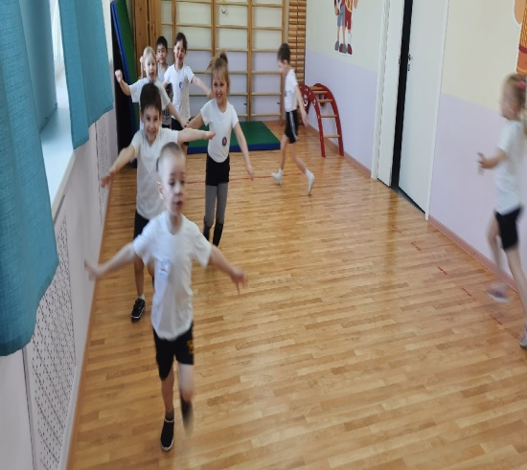 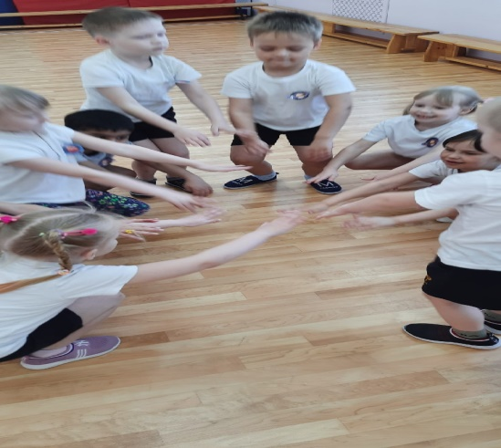

**Эстафета «Полет в космос»**

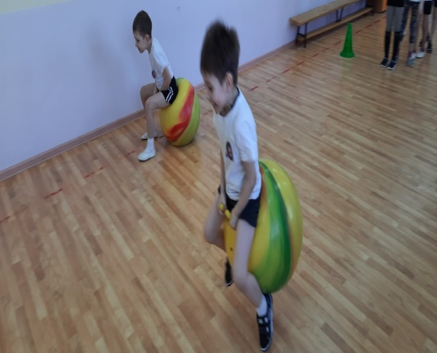 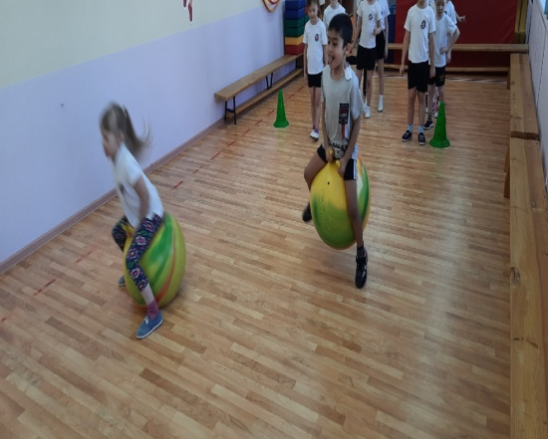

**Эстафета « Солнечная система»**

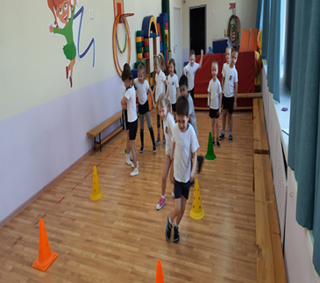 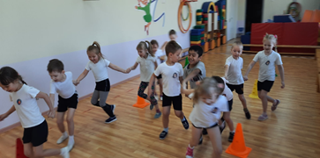

**Эстафета « Планетоход»**

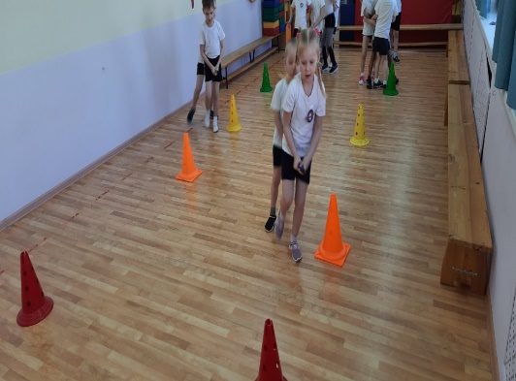 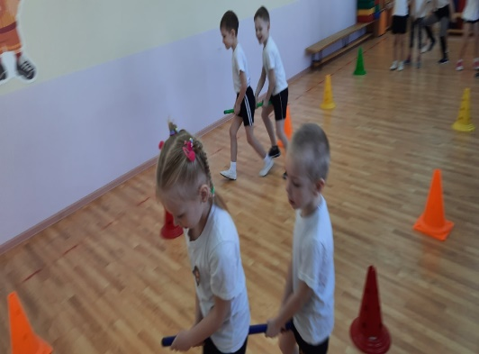

**Станция « Загадки»**

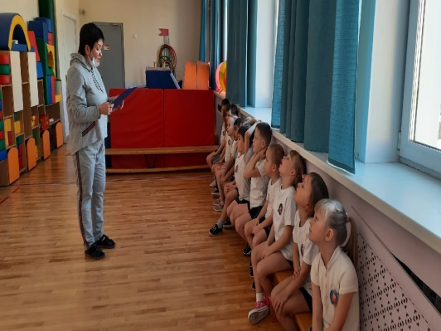

**Эстафета « Невесомость»**

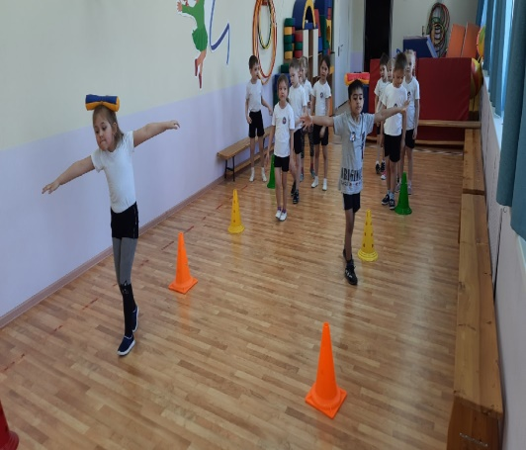 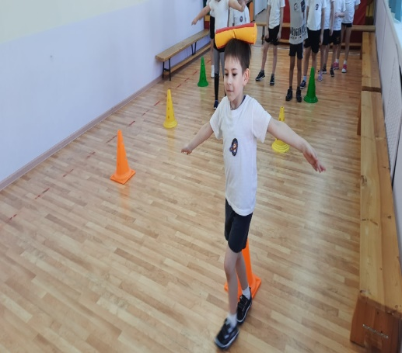

**Эстафета « Препятствия2**

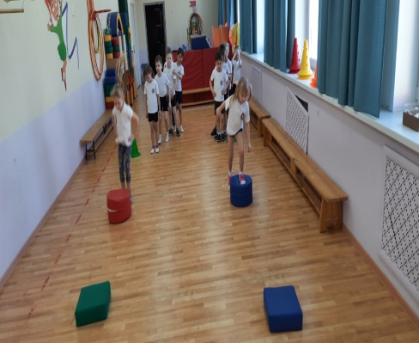 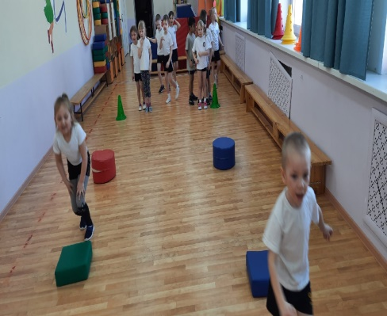

**Игра « Космонавты»**

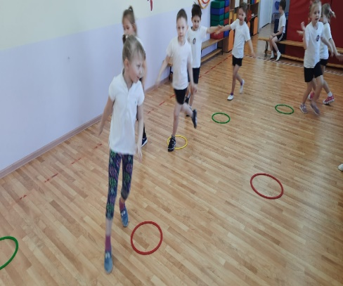 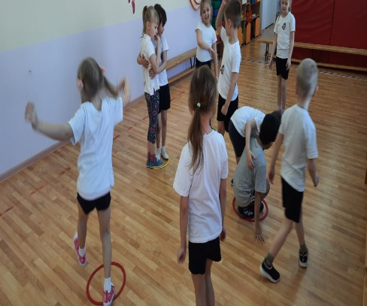

**Награждение**

